بنام خدا

قابل توجه دانشجویان ورودی بهمن 1398 و قبل از آن

با توجه به تداخل زمان امتحانات و انتخاب واحد در ترم جدید و به دلایل مختلفی ممکن است برخی از شما نتوانسته باشید انتخاب واحد کنید یا بطور ناقص انتخاب واحد کرده اید.

با توجه به شرایط موجود ناشی از بیماری کرونا و محدودیت های مربوط به آن فرمی را در سایت آموزشکده فعال کرده ایم که میتوانید واحدهای مورد نیاز خود را در این فرم ( با رعایت پیشنیاز و همنیاز ) ثبت کنید تا در اسرع وقت بررسی کنیم و اگر مشکلی نباشد برای شما ثبت کنیم.

فرم مذکور فقط برای اضافه کردن درس طراحی شده در نتیجه نمیتوانید درخواست حذف یا جابجایی کلاس بدهید.

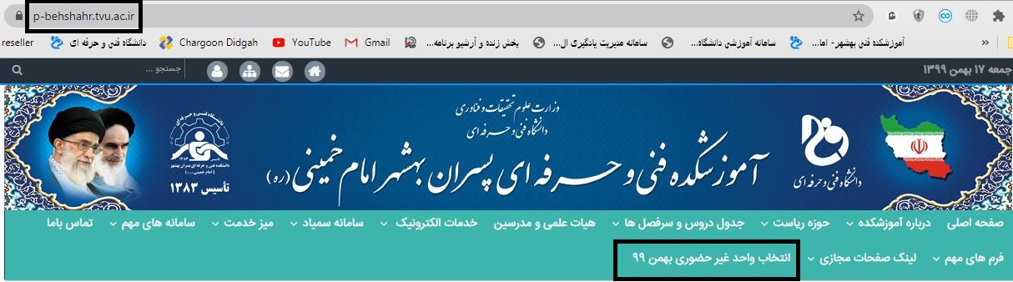

فرم مذکور در سایت آموزشکده به آدرس p-behshahr.tvu.ac.ir و در منوی "انتخاب واحد غیر حضوری بهمن 99 " از ساعت 20 امروز جمعه 17 بهمن تا ساعت 24 روز پنجشنبه 23 بهمن فعال است و بعد از آن آموزش امکان بررسی و ثبت واحد برای کسی را نخواهد داشت.

سعید هنرور - رئیس اداره آموزش - جمعه 17 بهمن